1) A Razão Social (cabeçalho), está estourando:
por Adilson Taub JuniorAdilson Taub JuniorOntem 18:27
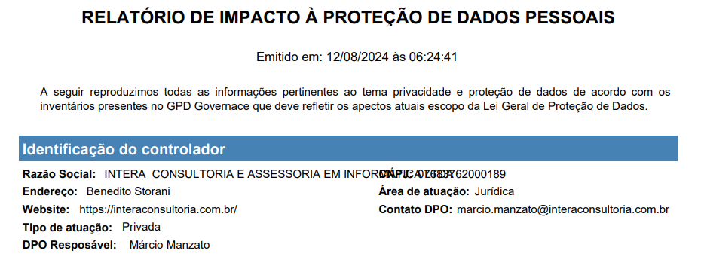
Alterar para :
1 CNPJ
2 Razão Social (implementar quebra)
3 Endereço (implementar quebra)
4 Website
5 Area de atuação Tipo de Atuação
6 DPO Responsável Contato do DPO

2) Ou os dados pessoais estão se duplicando... por Adilson Taub JuniorAdilson Taub JuniorOntem 18:27
2) Ou os dados pessoais estão se duplicando e/ou falta a indicação da especialização do dado na lista de artefatos, o que deixa o documento confuso e incompleto:
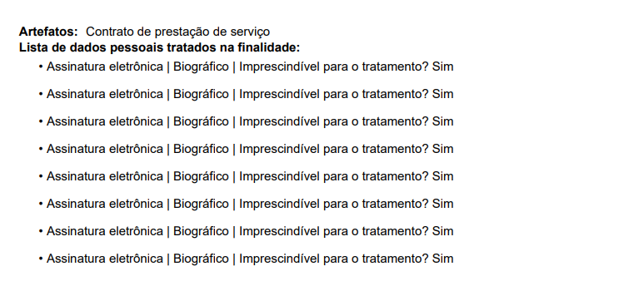

Fazer a leitura da tabela :
SELECT * FROM lgpd_intera.LGPD_2060_assoc_art_dad where id_assoc_2060 = 382
Para linha listada da tabela :
SELECT * FROM lgpd_intera.LGPD_2075_assoc_funcional_fin order by cod_fin_2070
OU
Fazer um left Join da 2075 com a 2060
Concatenar o nome do metadado da tabela 2075 com a especialização da tabela 2060

3) Riscos já ENCERRADOS ainda são listados ... por Adilson Taub JuniorAdilson Taub JuniorOntem 18:31
3) Riscos já ENCERRADOS ainda são listados no DPIA, o que não faz sentido. Se o risco foi ENCERRADO, ele não existe mais, e, logo, não precisa ser documentado no relatório:

Implementar na leitura dos riscos o status do risco <> 4
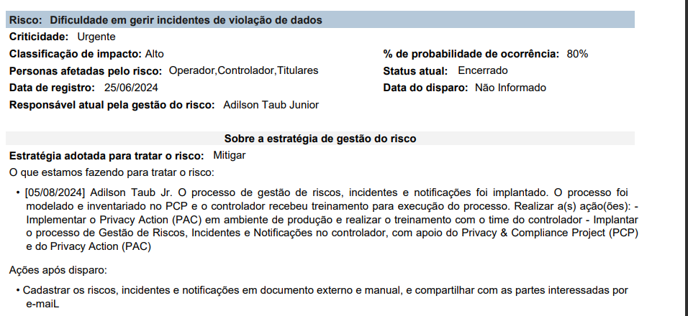

Após a correção do DPIA , implementar os mesmos ajustes no LIA !
1) Razão social estoura;
2) Dados pessoais duplicados/sem especialização
3) Riscos ENCERRADOS listados no documento.

